Robustness 분석 결과 해석
시장 기대와 연준 정책 분석 부록

1. 분석 목적
본 문서는 기존 LASSO 기반 분석 결과의 강건성(robustness)을 평가하고 예측이 아닌 경제학적 해석의 신뢰도를 점검한다. 주요 검토 사항은 변수 선택의 표본 의존성, 개별 계수 추정의 방법론적 민감도, 그리고 Dot Plot 전후 구조적 변화의 통계적 강건성이다.

2. 기존 분석 결과 요약
Horizon별 정보 처리 분석에서 초단기(30일 이하)의 R²는 0에 근접하여 정보가 이미 가격에 반영되어 있음을 보여주었고, 장기(180일 이상)에서는 R² = 0.64로 신용, 달러, 인플레이션 변수가 핵심 설명력을 가졌다. Long Horizon LASSO에서 선택된 상위 변수는 d_Baa_Yield(+2.09), d_Spread_Baa(-1.66), d_HighYield_Rate(-1.15), Ret_Dollar_Idx(+1.04), Ret_HighYield_ETF(-0.72)였다.
구조적 변화 분석(Chow Test)에서 Dot Plot 이후 R²가 0.67에서 0.76으로 상승하여 설명력이 개선되었다. Mincer-Zarnowitz 검정에서 β = 0.37로 시장이 금리 인하를 체계적으로 과대평가했음이 확인되었다.

3. Robustness 분석 결과

3.1 변수 선택 빈도 분석
100일 rolling window를 20일 간격으로 이동하며 총 68회의 LASSO를 반복 수행하였다. 전체 50개 변수의 평균 선택 빈도는 24.32%, 중앙값은 21.32%였다. 선택 빈도 70% 이상인 변수는 Ret_Corp_InvGrade(73.1%) 1개뿐이었고, 50% 이상인 변수는 4개에 불과했다.
Ret_Corp_InvGrade는 73.1%의 선택 빈도와 100.0%의 음의 부호 일관성을 보여 가장 안정적인 채널로 확인되었다. 반면 기존 분석에서 핵심으로 제시된 d_Spread_Baa(54%), NonFarmPay_Released(51%), d_Baa_Yield(35%), Ret_Dollar_Idx(28%)는 70% 기준을 충족하지 못해 표본 의존성이 존재함을 시사한다.
주의할 점은 Selection Frequency(rolling LASSO) 분석에서 Ret_Corp_InvGrade가 음의 부호 100.0%로 보고된 반면, HAC(Newey-West) 기반 OLS 표에서는 계수 부호가 달리 나타날 수 있다는 것이다. 이는 (i) 표본기간, (ii) 표준화 기준(윈도우별 표준화 vs 전체 표본 1회 표준화), (iii) 추정 방식(LASSO vs OLS), 그리고 (iv) 종속변수 정의가 서로 다를 때 발생할 수 있는 비교 불가능성에서 기인한다. 따라서 본 보고서에서는 Ret_Corp_InvGrade의 ‘방향성(+, -)’ 해석은 Selection Frequency에서 사용한 LASSO 표준화 계수 기준(음의 부호)으로 통일하고, HAC 결과는 부호 자체가 아니라 ‘lag 선택에 관계없이 유의성이 유지되는가’를 확인하는 강건성 체크로만 활용한다.
그림 1. Long Horizon LASSO 변수 선택 빈도 상위 20개(Selection Frequency, %)
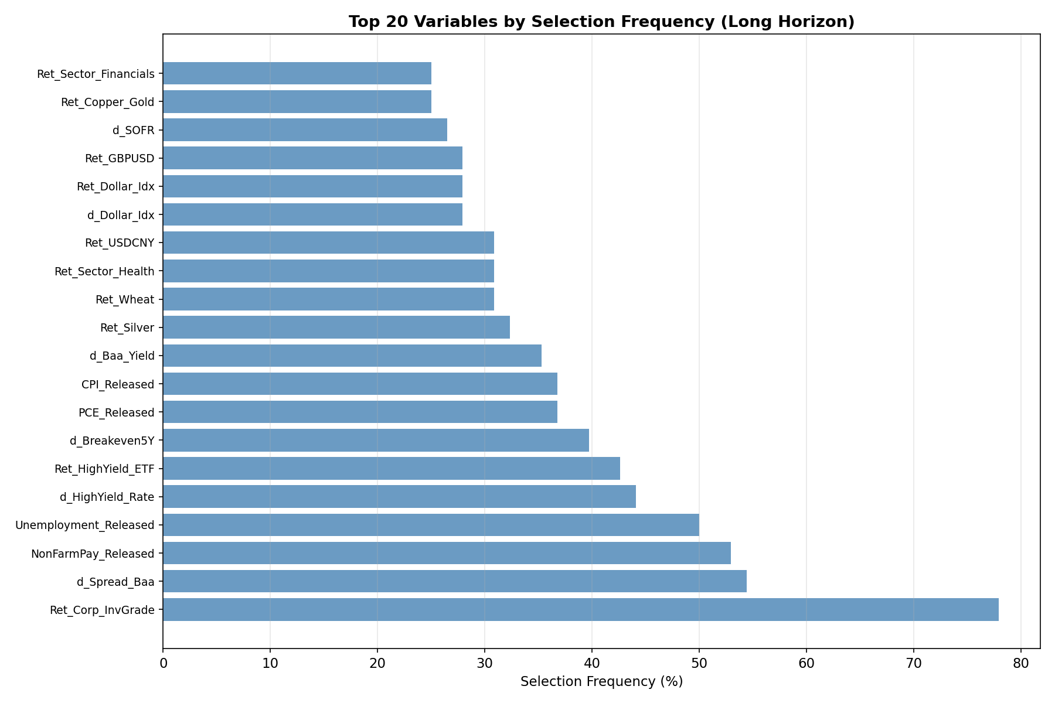
주: 빈도는 100일 rolling window(20일 간격)에서의 선택 비율.

3.2 지연 변수 분석
동시성(simultaneity) 우려를 검토하기 위해 동시적 변수와 1일 지연 변수를 비교하였다. 발표일 더미(CPI_Released, NonFarmPay_Released 등)는 lag 적용 시 의미가 왜곡되므로 동시적으로 유지하고, 연속형 수익률 및 변화 변수에 대해서만 t-1 지연 버전을 생성하여 비교하였다.
모형 | R² | 선택 변수 | 상위 5개 변수
A (동시적) | 0.642 | 28 | d_Baa_Yield, d_Spread_Baa, d_HighYield_Rate, Ret_Dollar_Idx, Ret_HighYield_ETF
B (지연) | 0.065 | 13 | d_HighYield_Rate_L1, d_Breakeven5Y_L1, Ret_USDKRW_L1, Ret_Corn_L1, Ret_Ethereum_L1
C (둘 다) | 0.662 | 40 | d_Baa_Yield, d_Spread_Baa, d_HighYield_Rate, Ret_Dollar_Idx, Ret_HighYield_ETF
동시적 변수 모형(Model A)의 R² = 0.642가 지연 변수 모형(Model B)의 R² = 0.065보다 현저히 높았다. Model C에서 두 변수 유형을 모두 포함했을 때 R² = 0.662로 소폭 상승했으나, 상위 선택 변수는 모두 동시적 변수였다. 이는 시장이 정보를 즉각적으로 반영한다는 효율적 정보 처리 가설과 정합적이다. 다만 이 결과가 역인과 가능성을 완전히 배제하는 것은 아니다.

3.3 Chow Test FDR 조정
다수의 상호작용항을 동시에 검정할 때 발생하는 다중 비교 문제를 통제하기 위해 Benjamini-Hochberg FDR 조정을 적용하였다. 검정 대상 10개 변수 중 FDR 조정 후에도 유의한 변수는 8개였다.
변수 | Raw p-value | BH p-value | Core Variable
Ret_NatGas | 0.0000 | 0.0000
Ret_Silver | 0.0000 | 0.0000
Ret_Bitcoin | 0.0000 | 0.0000
Ret_HighYield_ETF | 0.0000 | 0.0000 | Yes
Ret_Dollar_Idx | 0.0000 | 0.0000 | Yes
Ret_EURUSD | 0.0001 | 0.0002
Ret_Corp_InvGrade | 0.0104 | 0.0130
Ret_Solana | 0.0101 | 0.0130
사전 지정된 Core Variables 중에서는 Ret_HighYield_ETF와 Ret_Dollar_Idx가 FDR 조정 후에도 유의하였다. False Discovery Risk 변수(Raw p < 0.05이나 BH p ≥ 0.05)는 없었다. FDR 조정 후 구조적 변화가 강건하게 확인되는 채널은 원자재(Silver), 암호화폐(Bitcoin, Solana), 달러(Dollar_Idx, EURUSD), 하이일드(HighYield_ETF), 천연가스(NatGas), 투자등급(Corp_InvGrade)이다.

3.4 HAC Lag 민감도 분석
Newey-West HAC 표준오차의 lag 선택(3, 5, 10, auto)에 따른 민감도를 검토하였다. 모든 lag 설정에서 유의성을 유지하는 강건한 변수는 24개, 일부 lag에서만 유의한 민감한 변수는 21개였다.
주요 강건 변수로는 Ret_Corp_InvGrade(강건), Ret_Dollar_Idx(+20.01), d_Dollar_Idx(-18.88), Ret_HighYield_ETF(-1.79), d_Baa_Yield(+3.29), d_Spread_Baa(-2.20), Ret_SP500(-5.90), Ret_Nasdaq(+4.84), Ret_VIX(+3.17), d_VIX(-2.74), NonFarmPay_Released(+0.30), Unemployment_Released(+0.30) 등이 있다.
t-stat 변동이 큰 변수로는 Ret_VIX(범위 1.05), d_Spread_Baa(범위 0.91), Ret_HighYield_ETF(범위 0.65)가 있어 이들 변수의 해석에는 주의가 필요하다.

3.5 VIF 비교 및 PCA Factor 분석
개별 변수(Model A)와 상관 블록의 PCA factor(Model B)를 비교하였다. Model A에서는 VIF > 10인 변수가 13개, VIF > 100인 변수가 6개였으나, Model B에서는 VIF > 10인 변수가 0개로 다중공선성이 완전히 해소되었다.
심각한 다중공선성(VIF > 100)을 보인 변수는 Ret_Dollar_Idx(885.8), d_Dollar_Idx(886.6), Ret_SP500(316.1), Ret_Nasdaq(174.2)이며, NonFarmPay_Released와 Unemployment_Released는 VIF가 무한대로 나타났다.
PCA Factor Loadings 분석에서 F_Dollar는 Ret_Dollar_Idx(loading 0.707)가, F_Equity는 Ret_SP500(loading 0.597)이, F_HighYield는 Ret_HighYield_ETF(loading 0.707)가 주도하는 것으로 나타났다. 달러 변수 간 극심한 다중공선성으로 인해 개별 계수 크기 해석은 불안정하며, 달러 정보 블록이 기대 조정과 양의 연관성을 보인다는 정성적 결론이 적절하다.
그림 2. Robustness 분석 요약(변수 선택 민감도, VIF 비교, HAC 강건 변수, FDR 조정 결과)
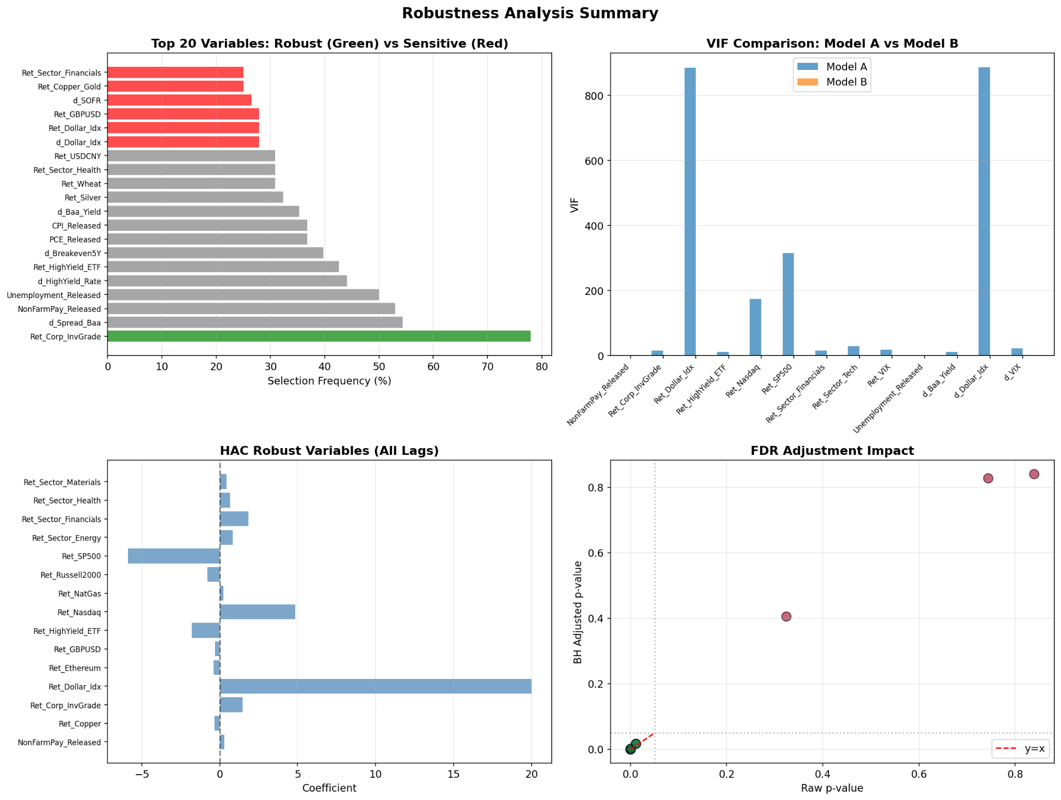
주: 좌상단-강건/민감 변수 분류, 우상단-VIF(개별 변수 vs PCA 요인), 좌하단-HAC 강건 계수, 우하단-FDR(BH) 조정 전후 p-value 변화.

4. 수정된 경제학적 해석

4.1 강건하게 유지되는 발견
첫째, Horizon별 정보 처리 이질성(초단기 R² ≈ 0, 장기 R² ≈ 0.64)은 모든 robustness check에서 유지된다. 둘째, 체계적 과대평가(Mincer-Zarnowitz β = 0.37)는 방법론 변경에 영향받지 않는다. 셋째, 동시적 변수의 압도적 설명력(R² 0.64 vs 0.07)은 효율적 정보 처리 가설과 정합적이다. 넷째, Dot Plot 후 R² 상승(0.67 → 0.76)은 불확실성 해소 효과를 시사한다.

4.2 수정이 필요한 해석
핵심 채널의 재정의가 필요하다. 기존에는 d_Baa_Yield, d_Spread_Baa, Ret_Dollar_Idx를 핵심 채널로 제시했으나, Ret_Corp_InvGrade가 가장 강건한 채널로 확인되었다. 신용 스프레드와 달러 변수도 유의한 연관성을 보이나 선택 빈도 50-70%로 표본 의존성이 존재한다.
Dot Plot 구조적 변화에 대해서도 수정이 필요하다. 기존에는 달러 변수의 부상을 강조했으나, FDR 조정 후 가장 강건한 구조적 변화는 하이일드 채널(Ret_HighYield_ETF), 달러 채널(Ret_Dollar_Idx), 원자재(Ret_Silver), 암호화폐(Ret_Bitcoin) 등 다양한 채널에서 확인된다.
개별 계수 해석에서도 주의가 필요하다. Ret_Dollar_Idx 계수 +15.66 또는 +20.01은 다중공선성(VIF > 800)으로 인해 불안정한 추정치이므로, 달러 정보 블록이 기대 조정과 양의 연관성을 보인다는 정성적 결론이 적절하다.

4.3 새롭게 강조할 발견
투자등급 회사채 채널의 중요성이 부각된다. 73.1% 선택 빈도와 100% 부호 일관성을 보인 Ret_Corp_InvGrade는 표본 특성에 가장 덜 의존하는 강건한 정보 채널이다. 또한 FDR 조정 후에도 유의한 하이일드, 원자재, 암호화폐 채널의 구조적 변화는 Dot Plot이 다양한 위험자산에 대한 시장의 정보 처리 방식을 재편했음을 시사한다.

5. 한계 및 주의사항
첫째, 본 분석은 조건부 연관성을 보고하며 인과관계를 주장하지 않는다. 둘째, Post-LASSO 추론은 변수 선택 불확실성을 반영하지 않아 표준오차가 과소추정될 수 있다. 셋째, Ret_Corp_InvGrade의 계수 부호는 표본기간·표준화 기준·추정 방식(LASSO vs OLS)·종속변수 정의에 따라 달라질 수 있으므로, 본문의 방향성 해석은 Selection Frequency에서 사용한 LASSO 표준화 계수 기준(음의 부호)으로 통일하고, HAC 표는 유의성 강건성 확인 용도로만 사용한다. 넷째, 2024-2025년 통화정책 전환기는 특수한 레짐이며 결과의 일반화에는 별도 연구가 필요하다.

6. 결론
Robustness 분석 결과, 본 연구의 핵심 발견인 horizon 이질성, 체계적 과대평가, Dot Plot 효과는 대체로 강건하다. 그러나 개별 변수 수준에서는 가장 강건한 채널이 투자등급 회사채(Ret_Corp_InvGrade)이고, 가장 강건한 구조적 변화는 하이일드, 달러, 원자재, 암호화폐 채널에서 확인된다. 달러 변수는 다중공선성(VIF > 800)으로, 신용 스프레드는 선택 빈도 70% 미만으로 해석에 주의가 필요하다.
이러한 결과는 시장의 정책 기대 형성에서 신용 채널이 핵심적 역할을 하며, 특히 투자등급과 하이일드 세그먼트가 서로 다른 정보 내용을 전달함을 시사한다. Dot Plot의 효과는 전통적 신용시장뿐 아니라 원자재 및 암호화폐 채널에도 확산되어, 연준의 명시적 forward guidance가 다양한 자산군과 정책 기대 사이의 관계를 재구성했을 가능성을 제기한다.

